克菌寧乾洗手液
衛署字號：成製字第012640號
1000ml/瓶 10瓶/箱
500元/瓶，一次購買1箱
專案特價4000元
並且加送十瓶隨手罐
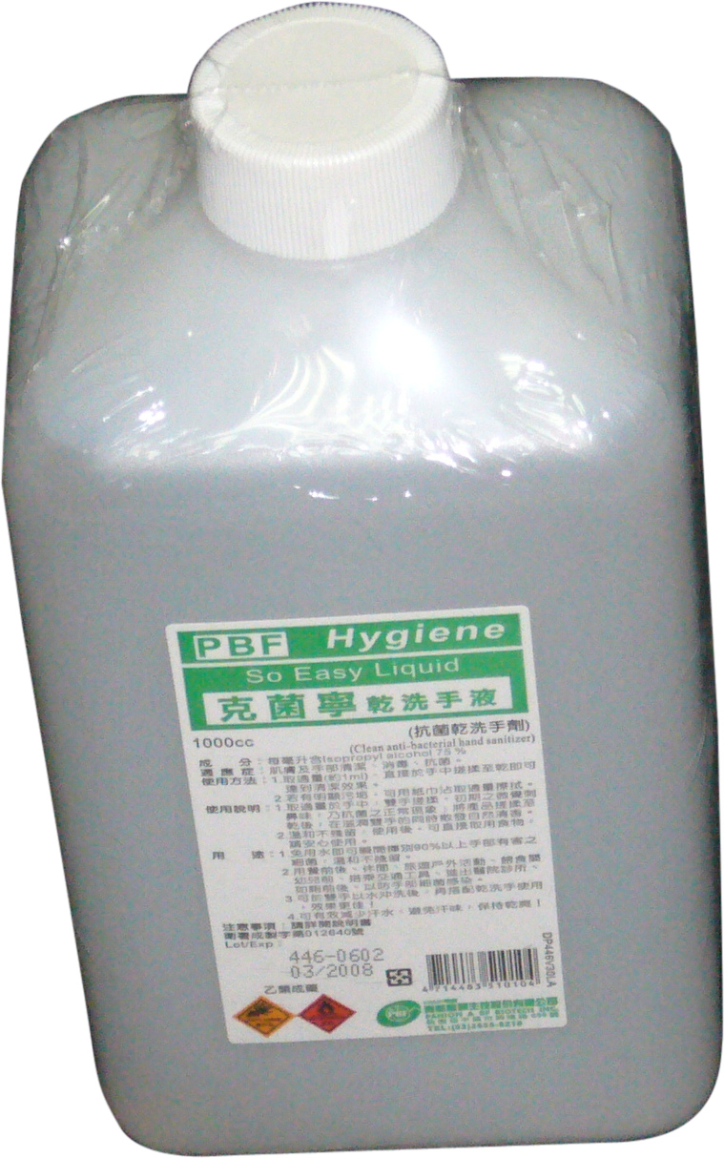

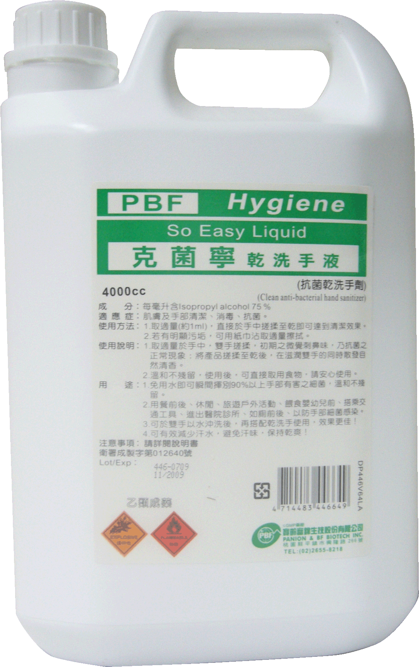
===========================
4000ml/桶裝
1500元/桶；4桶/箱
買一送五瓶隨手罐

產品特色：
- 主要成份：
  - 異丙醇75%。
  - 溼潤劑。
- 適應症：
  - 肌膚及手部清潔、消毒、抗菌。
使用效果：
1.殺菌範圍廣
引起食物中毒的常見病原菌，如大腸桿菌、金黃色葡萄球菌、沙門氏菌、綠濃桿菌、腸炎弧菌、肉毒桿菌等，均在有效殺菌範圍內。
2.瞬間殺菌
異丙醇具強效殺菌力，可在揮發前10數秒的瞬間，去除手部細菌90％以上。
3.不殘留氣味
液體揮發後，不留下任何氣味，不影響食物風味。
4.保護皮膚
含溫和滋潤成份，長久使用不使皮膚乾燥龜裂。

使用時機：
家長隨時攜帶，不用擔心外出時、至公園遊玩、沒有水給小朋友洗手。
因職業關係進出病菌/病毒充斥等場所後需潔淨消毒減少交叉感染為害自身健康。
因經常出入公共場所，又擔心小朋友抵抗力不夠，保護力不強，請在遊戲過後、進食前，可以噴撒於手部作為消毒之用。
最大的特色，異丙醇強效殺菌,瞬間除菌90%以上，不殘留消毒水強烈的氣味。
~~~~~~~~~~~~~贈品規格~~~~~~~~~~~~~~
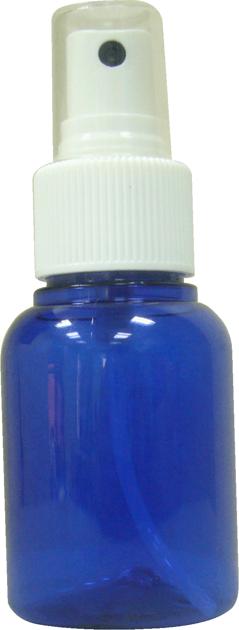
50ml/藍色空瓶 市價：30元
馬上贈送隨手罐一瓶
數量有限，送完為止
警告：請勿將乾洗手液直接噴入口、鼻。

購物未滿三仟元，自付運費
運費以新竹貨運為準。

